12 英文時態懶人包！簡單式、進行式、完成式、完成進行式

Hey guys! What’s up, everybody! 我是哥倫布～😎
今天要為大家帶來一個非常實用的主題，我要給你們一個「英文時態懶人包」！✨
每當大家講到時態，可能會想到一些複雜的公式，像在算數學一樣很複雜，搞得你頭很痛！😫
但請你們相信我，英文時態背後的原理其實非常簡單，很快就可以學完！👌
今天只要看完這篇文章，就能讓你一次搞懂英文的 12 個時態！聽起來是不是很厲害～～😏

英文動詞型態
首先，我們先來看看英文動詞的不同型態。
每個英文動詞都會有 5 個型態，我們以 eat 「吃」這個動詞來當範例：
- eat / 原形動詞
- ate / 過去式
- eaten / 過去分詞 (或稱 P.P. – Past Participle)
- eats / 單數形式的動詞 (動詞字尾會 +s / +es )
- eating / 現在分詞 (或稱 +ing 進行式動詞)
在英文不同的時態裡，會出現不同的動詞型態。
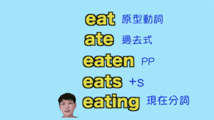
英文時態表
接著，讓我們來看看英文的時態表。
英文的時態包括「時間」和「狀態」，因此被稱為「時態」。
👉時間有三種：「過去」、「現在」、「未來」
👉狀態則有四種： 「簡單式」、「進行式」、「完成式」、「完成進行式」
相信大家應該有看過這種表格，上排列出三個時間，左列則是四個狀態，所以總共有 12 個時態：
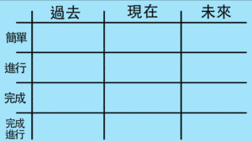
現在，讓我們把 “ I eat breakfast.” 這個例句用不同的時態填入這個表格～👇
然後我們就可以用這些例句來講各種「吃早餐」的故事！😋☕️🥯🍴
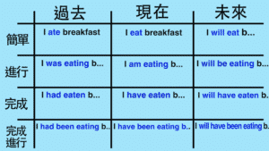
看完這 12 個例句是不是覺得有點眼花撩亂？🤪
別緊張，先告訴你：這 12 個之中有「8 個」是口語中很常用到的～👇
母語人士幾乎每天講話都會用到！
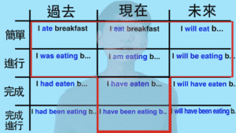
但是，下面這 4 個就是比較少用的，在一些比較特殊的情況才會用到：
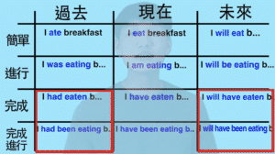
接著，就讓我們一一來看這些例句，並分析它們的時態跟用法！👇
簡單式
首先就來介紹最簡單的「簡單式」，簡單式分為三種「現在簡單式」、「過去簡單式」、「未來簡單式」，是日常生活中很常用到的時態。
1. 現在簡單式 “I eat breakfast.”
在現在簡單式裡，動詞只要用原形動詞 eat 就可以了！這個時態是用來表達一個「事實」或「習慣」：
I eat breakfast.
我吃早餐
👉也就是指「我平常是會吃早餐的人」
這就是一個事實，或是一個習慣！☝️
所以假設你奶奶有天打電話跟你說，你不要忘記吃早餐啊～你就可以說：
Don’t worry, Grandma! “I eat breakfast!”
奶奶不用擔心啦，我是會吃早餐的～我有吃早餐的習慣！👌
那這個時態在時間軸上面怎麼顯示呢？
其實這個時態比較特別，跟其他時態不一樣，就像你說 The sky is blue. I love you.
👇這類句子是「沒有」時間概念的，因為不管過去或是現在，它就是「事實」、「習慣」！
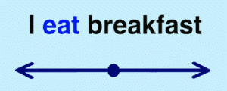不管過去或現在，「現在簡單式」都不用再加上時間點來表示
2. 過去簡單式 “I ate breakfast.”
過去簡單式也很簡單，只要把動詞改成過去式 ate 就可以了！
它的意思就是「在過去的某個時間點，你做了某件事」。
What did you do in the morning?
你早上在做什麼？
Oh, I ate breakfast.
哦，我早上在吃早餐。 👉我在「早上的時候」做了「吃早餐」這件事
所以在時間軸上，你可以看到，這個記號是畫在「過去」的時間點！👇
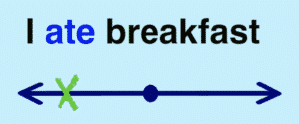
3. 未來簡單式 “I will eat breakfast.”
在未來簡單式裡，動詞型態是「will + 原形動詞」，動詞前面記得要加上 will 來表示未來時態！
它的意思就是「在未來的某個時間點，會發生某件事」。
What will you do tomorrow morning?
你明天早上要幹嘛？
I will eat breakfast.
我「明天早上」會「吃早餐」
所以在時間軸上，你可以看到，這個記號是畫在「未來」的時間點！👇
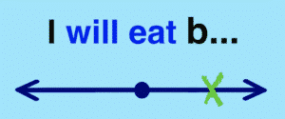
進行式
接下來，我們來看看進行式。
👉「進行式」想表達的就是，在某個時間點「正在做某一件事」，然後進行式裡的動詞型態都是用 ing 結尾的進行式動詞！
1. 現在進行式 “I am eating breakfast.”
現在進行式的動詞型態是「be + 進行式動詞」，be 動詞視前面的主詞變化為 am, is , are，它的意思就是「現在正在做某一件事」。
What are you doing?
你在幹嘛？
I am eating breakfast.
我「正在吃」早餐
所以在時間軸上，你可以看到，這個記號是顯示為「在現在」持續的一段時間！👇
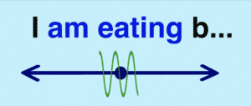
⚠️不過，要特別注意的是：
現在進行式有另一個用法，那就是它也可以用來表示「未來的計劃」。
所以當你談到未來的計劃時，你也可以用現在進行式來表達，後面加上未來的時間。
這個用法就等同於「未來簡單式」，都是指「即將在未來做的事」。
I am eating breakfast tomorrow. = I will eat breakfast tomorrow.
現在進行式 未來簡單式
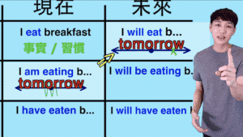
2. 過去進行式 “I was eating breakfast.”
講到「過去」進行式，意思就是「在過去某個時間點，正在做某一件事」。
所以，這裡的 be 動詞要記得改成過去式，句型就會是：「 be 動詞的過去式 + 進行式動詞」
be 動詞視前面的主詞變化為 was 或是 were
比如說，你的老闆打給你說：
Why didn’t you answer my phone this morning?
你早上怎麼沒接電話？
Oh, I was eating breakfast.
哦～我「那時候正在」吃早餐啊！🙄
好，然後回答完你就被老闆炒魷魚了！（開玩笑的啦～🤣）
所以在時間軸上，你可以看到，這個記號是顯示為「在過去」持續的一段時間！👇
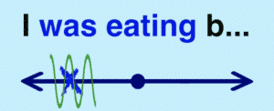
3. 未來進行式 “I will be eating breakfast.”
接下來是「未來」進行式，意思就是「在未來某個時間點，將正在做某一件事」。
動詞型態就會是：「will be + 進行式動詞」

所以如果老闆跟你說：
I will call you at 7:00 tomorrow morning! You must answer the phone!
我明天早上7點會打電話給你喔！你一定要接喔！
No, boss. I will be eating breakfast.
👉老闆～我不會接喔！我「到時候會在」吃早餐喔！🙃
（然後回答完你一樣會被老闆炒魷魚！🤣）
所以在時間軸上，你可以看到，這個記號是顯示為「在未來」持續的一段時間！👇
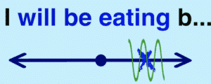
完成式
接下來，我們來看看完成式。
👉「完成式」想表達的就是，之前「有做過」某件事、「已經完成」某件事了，然後完成式裡的動詞型態都是用 P.P. 動詞 (Past Participle) ，也就是文法裡常說的「過去分詞」。
1. 現在完成式 “I have eaten breakfast.”
在現在完成式裡，動詞型態是「 have + P.P. 」，動詞記得要改成過去分詞，來表示「做過」、「完成」某事。它的意思就是表達「我做過、我完成了某件事」。
Have you eaten breakfast?
你吃過早餐了嗎？
I have eaten breakfast.
我「吃過了」 👉 用現在完成式表示「已做過」、「已完成」
所以在時間軸上，我們在「現在」的時間點之前打個勾，表示已經完成了！👇
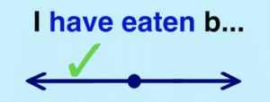
2. 過去完成式 “I had eaten breakfast.”
過去完成式的動詞型態是「 had + P.P. 」，把 have 改成過去式 had，動詞一樣用過去分詞，意思就是「在過去某個時間點之前，有做過、完成過某一件事」。
如果你爸某天跟你說：
I was at the breakfast store. Why didn’t you show up?
欸！我早上在早餐店，我以為你會來耶！你怎麼沒來？
Oh, I had eaten breakfast.
喔，我「那時候」已經吃過早餐了 👉 用過去完成式表示在「過去」的某時間點之前「已做過」
所以在時間軸上，我們在「過去」的時間點之前打個勾，表示在某時間之前早已經完成了！👇
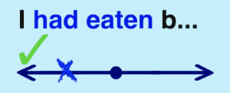
3. 未來完成式 “I will have eaten breakfast.”
未來完成式的動詞型態是「 will have + P.P. 」，have 前面記得要加上 will 來表示未來時態！
它的意思就是「在未來的某個時間點之前，將會完成某件事」。
這通常是用在比較特殊的一個情況，讓我用一個生活實例來解釋：
比如說某天你約了體檢，隔天早上要抽血，然後護士告訴你明天抽血前一定要吃點東西，不可以空腹。那你就可以回答說：
Don’t worry! I will have eaten breakfast.
別擔心！到明天早上抽血之前，我「將會吃完」早餐
👉用未來完成式表示在「未來」的某時間點之前「將會完成」
所以在時間軸上，我們在「未來」的時間點之前打個勾，表示「將會完成」！👇
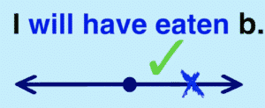
完成進行式
最後，讓我們來看看完成進行式。
雖然完成進行式乍看之下很複雜，又完成、又進行的，但其實解釋起來很簡單！👌
👉「完成進行式」想表達的就是「直到某個時間點前，都在進行某個動作」。
下圖的這個曲線就是表達「持續」的意思，然後直到「打叉」的這個時間點以前，都持續在進行。👇
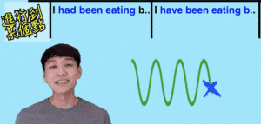
1. 現在完成進行式 “I have been eating breakfast.”
現在完成進行式的動詞型態是「have been + 進行式動詞」，意思是「從某時間直到現在，某事都一直在進行」，其實講的就是「最近」你一直都有在做這件事。
I have been eating breakfast.
👉 就是指我「最近」都有在吃早餐

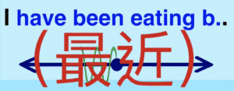
那如果你在句子後面加上「一段時間」：
I have been eating breakfast for two weeks.
👉 後面加上「兩週」的這段時間，就是指「最近的這兩週」我都有吃早餐
所以在時間軸上，我們在「現在」的時間點之前，用一個「持續的曲線」直到「現在的這個點」
來表示「直到現在之前，都還是持續的狀態」！👇
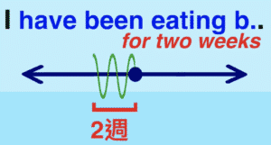
2. 過去完成進行式 “I had been eating breakfast.”
過去完成進行式的動詞型態是「had been + 進行式動詞」，記得要把 have 改成過去式 had。
意思就是「直到過去的某時間點以前，某事都一直有在進行」。
比如說，你之前曾經嘗試要維持吃早餐的習慣，但維持了兩個禮拜之後，你就決定要放棄了。所以你就可以說：
I had been eating breakfast for two weeks. Then, I gave up.
我吃早餐吃了兩個禮拜，但兩個禮拜後就放棄了
👉用過去完成進行式表示這個動作「只在過去」持續了兩個禮拜，比放棄的時間點還要更早
所以在時間軸上，我們在「過去」的時間點之前用一個「持續的曲線」直到「放棄的時間點」
來表示「直到過去放棄之前，都還是持續的狀態」！👇
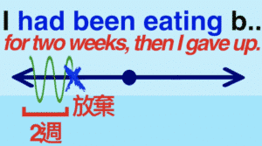
3. 未來完成進行式 “I will have been eating breakfast.”
好，我們終於要講到最後一個了！我們繼續看下去！😆
未來完成進行式的動詞型態是「will have been + 進行式動詞」，意思就是「直到未來的某時間點以前，某事都將會一直進行著」。這個時態平常真的很少會用到，它通常是用來講解一些「未來的里程碑」或是「週年紀念的事件」，讓我舉個例子告訴你～👇
比如說，你一直維持吃早餐這個習慣，再過一天就即將滿一年了，你就可以說：
Tomorrow, I will have been eating breakfast for one year!
明天將會是我吃早餐的一週年 （我維持吃早餐這個習慣即將滿一年了）
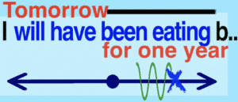
⚠️ 要特別注意的是：
如果要表示「某段時間之間，所持續的動作或狀態」，完成式可以用來取代完成進行式，後面必須指定一段時間。舉例來說：
1️⃣ I had been living here for a year. = I had lived here for a year. 我曾在這裡住了一年
👉用過去完成式取代過去完成進行式，表示「直到過去某個時間點以前，曾住了一年」
2️⃣ I have been living here for a year. = I have lived here for a year 我已經在這裡住了一年
👉用現在完成式取代現在完成進行式，表示「直到現在以前，已經住了一年」
3️⃣ I will have been living here for a year. = I will have lived here for a year. 我將在這裡住滿一年
👉用未來完成式取代未來完成進行式，表示「直到未來某個時間點以前，將住滿一年」
💡最後一個小提醒～
如果主詞不是用 I，而是 He , She , It 的時候，後面的一般動詞要記得 +s
比如說：
I eat ➡️ He eats
I have eaten ➡️ He has eaten
所以如果主詞不同，一般動詞也會跟著變化，記得要自己應變一下哦～😉
想要下載英文時態圖表嗎？
好啦～以上就是今天的英文時態懶人包！讓你能一次搞懂英文的 12 個時態！👌
其實時態就是這樣，概念很簡單，不過要等到用一陣子之後，你才會習慣的～😎
